# **视频播放器**

## **项目：**

### **简介：**

支持MP4格式的播放器。

支持远程连接控制。

### **运行环境：**

Windows

### **视频格式：**

Mp4

### **网络协议：**

TCP

## **功能描述：**

### **功能：**

1. **服务端：**

* Exe能读取到配置文件，并加载所有视频
* 视频控制按钮（会自动隐藏）：播放，暂停，重播，停止，上一个，下一个，进度条，音量调节0-100，最大化窗口

1. **客户端：**

* 测试程序，能够发送指令，控制服务端的视频播放器

### **配置：**

[VIDEO]

videoPath=[mp4 video folder path]

[IP]

ip=[client ip host]

udpServerPort=[listening port]

[TIME]

delayTime=播放间隔second

[LOOP]

loop=[Number of loops]

### **协议：**

JTPCP（JT Play Control Protocol）

00 00 00 00 : command code

|  |  |
| --- | --- |
| 四字节表示指令类型 | 指令 |
| 00 00 00 01 | 播放 |
| 00 00 00 02 | 暂停 |
| 00 00 00 03 | 音量+ |
| 00 00 00 04 | 音量- |
| 00 00 00 05 | 音量设定 + 设定音量（0~100） |
| 00 00 00 06 | 重播当前视频 |
| 00 00 00 07 | 停止播放 |
| 00 00 00 08 | 选择文件播放 +文件序号 |
| 00 00 00 09 | 消息确认 |
| 00 00 00 0A | 当前文件播放结束 + 文件序号 |
| 00 00 00 0B | 错误返回 + 错误描述 |
| 00 00 00 0C | 服务器加载的文件 + 所有文件名 |

蓝色指令为客户端发送给服务器的

绿色部分为服务端回复给客户端

00 00 00 00 + 00 …. : content

|  |  |  |
| --- | --- | --- |
| Content的格式 | 字符串长度 | 字符数组 |
| 长度+内容 | 00 00 00 00 | 音量大小、播放文件名、错误消息、所有文件名 |

黄色部分为字符串长度

橙色部分为字符串内容

**示例：**

数据包：00 00 00 08 00 00 00 08 74 65 73 74 2E 6D 70 34

|  |  |  |  |  |  |  |  |  |  |
| --- | --- | --- | --- | --- | --- | --- | --- | --- | --- |
| 00 00 00 08 | 00 00 00 08 | 74 | 65 | 73 | 74 | 2E | 6D | 70 | 34 |
| 选择播放 | 文件名长度 | t | e | s | t | . | m | p | 4 |

表示客户端向服务器要求指定播放文件名为test.mp4的视频

### **界面：**

服务器：

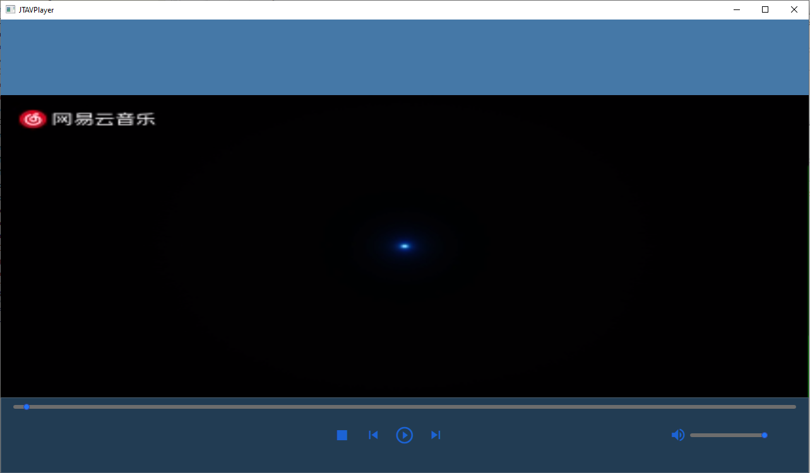

客户端：

